Московский автомобильно-дорожный институт (Государственный технический университет)

Факультет управления

Кафедра «Автоматизированные системы управления»

**Отчет по лабораторной работе №1 по информатике**

*Разработал студент группы 1бАСУ1*

*Козюлев Федор Владимирович*

# Задание 1

С целью освоения потокового ввода-вывода измените программу так, чтобы она печатала введенную строку Привет, мир! полностью, используя для хранения введенного текста только один буфер (массив символов str1). В остальном вид экрана должен остаться прежним. Строка вводится с клавиатуры только один раз.

## Решение:

// Lab1.cpp: определяет точку входа для консольного приложения.

#include "stdafx.h"

#include <iostream>

#include "windows.h"

using namespace std;

int main()

{

//SetConsoleCP(1251); SetConsoleOutputCP(1251);

setlocale(LC_ALL, "1251");

char str1[80]; // объявление символьного массива str1 размером 80 символов

//Вывод на экран сообщения Welcome to C++ !

cout << "Welcome to C++ !" << endl;

//Вывод на экран приглашения: Enter the string

cout << "Enter the string:" << endl;

/* Ввод из буфера входного потока одного слова в символьный массив str1.

Предварительно весь текст нужно набрать на клавиатуре и нажать клавишу Enter */

cin >> str1;

cout << "The value str1=" << endl;

cout << str1;

cin >> str1;

cout << ' ' << str1 << endl;

system("pause");

return 0;

}

## Снимок экрана

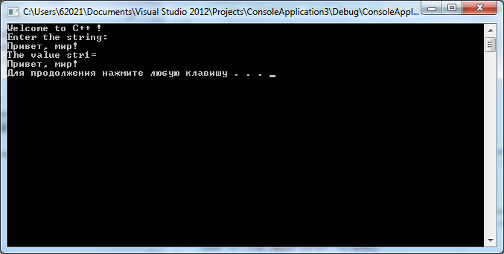

# Задание 2

Разработайте программу, которая вводит два целых числа и выводит их сумму (пример из лекции).

## Решение:

// Lab1-2.cpp: определяет точку входа для консольного приложения.

//

#include "stdafx.h"

#include <iostream>

#include "windows.h"

using namespace std;

int main()

{

int a, b;

//SetConsoleCP(1251); SetConsoleOutputCP(1251);

setlocale(LC_ALL, "Russian");

cout << "Введите через пробел два целых числа: ";

cin >> a >> b;

cout << "Сумма чисел равна " << a + b << endl;

system("pause");

return 0;

}

## Снимок экрана

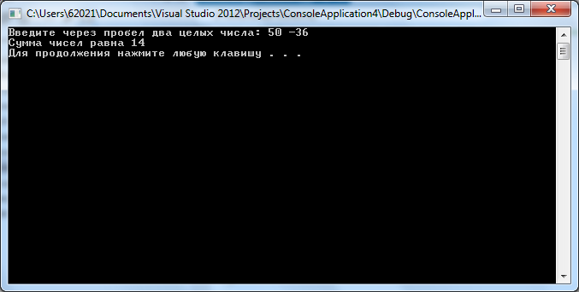

# Задание 3

Разработайте программу вычисления значения функции F(x)= $\frac{-3,3∙{10}^{-4}\tan{x\log{(x^{2}-5)}} }{\sqrt[3]{x^{2}-5}}$ при одном заданном значении аргумента.

## Решение:

// Lab1-3.cpp: определяет точку входа для консольного приложения.

//

#include "stdafx.h"

#include <iostream>

#include "windows.h"

using namespace std;

int main()

{

//SetConsoleCP(1251); SetConsoleOutputCP(1251);

setlocale(LC_ALL, "Russian");

float x;

cout << "Введите значение аргумента: ";

cin >> x;

cout << "Значение функции от " << x << " равно " << (-3.3*0.0001*tan(x*log10(x*x - 5))) / pow((x*x - 5), (1 / 3.0)) << endl;

system("pause");

return 0;

}

//(-3.3*0.0001*tan(x*log(x*x-5)))/pow((x*x-5),(1/3.0))

## Снимок экрана

